Министерство науки и высшего образования Российской Федерации

Федеральное государственное бюджетное образовательное учреждение высшего образования

«Тихоокеанский государственный университет»

Высшая школа кибернетики и цифровых технологий

ОТЧЕТ ПО ЛАБОРАТОРНОЙ РАБОТЕ №4

ПО КУРСУ «ОСНОВЫ ПРОГРАММНОЙ ИНЖЕНЕРИИ»

«ВВЕДЕНИЕ В DOCKER»

Выполнил: студент 2 курса группы ПО(б) – 31

Астафьев Алексей Алексеевич

Проверила: ассистент ВШ КЦТ

Балабасова Алиса Дмитриевна

Хабаровск 2025 г.

Цель: освоить основы контейнеризации с Docker.

Задания:

1. Установить Docker на свою систему.

2. Создать Dockerfile для простого приложения (например, на C++ с компиляцией и запуском).

3. Собрать Docker-образ и запустить контейнер.

4. Опубликовать образ в Docker Hub.

5. Настроить автоматический деплой контейнера через GitHub Actions.

6. Запустить контейнер из любого публичного образа и проверить его работу.

Ход работы:

1. Установить Docker на свою систему.

Качаем Docker с официального сайта без каких-либо проблем.

2. Создать Dockerfile для простого приложения (например, на C++ с компиляцией и запуском).

Создаём Dockerfile для уже проверенного репозитория TestApp без особых сложностей, после чего коммитим и пушим его в репозиторий.

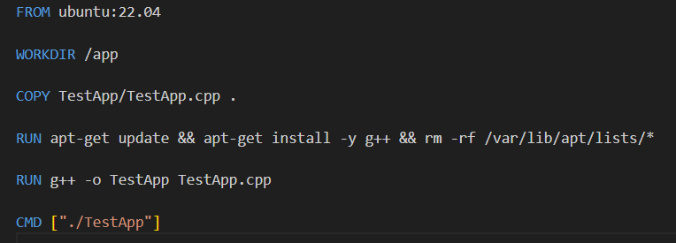

Рисунок 1 – Dockerfile

3. Собрать Docker-образ и запустить контейнер.

В корне проекта выполняем консольную команду и ждём завершения сборки Docker-образа.

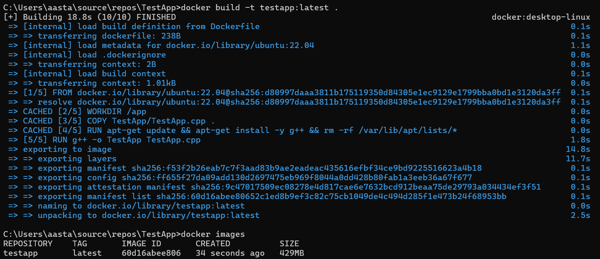

Рисунок 2 – успешная сборка Docker-образа

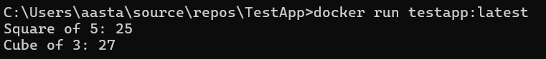

Рисунок 3 – успешный запуск контейнера.

4. Опубликовать образ в Docker Hub.

Авторизируемся через консоль, после чего с помощью нескольких нехитрых команд публикуем образ.

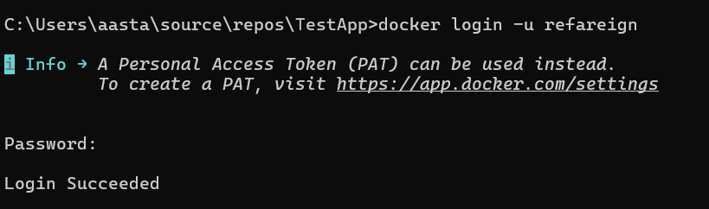

Рисунок 4 – авторизация через консоль

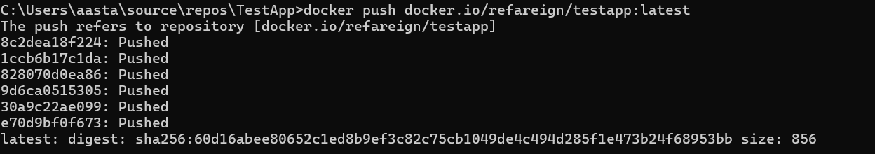

Рисунок 5 – публикация образа.



Рисунок 6 – опубликованный образ dockerhub

5. Настроить автоматический деплой контейнера через GitHub Actions.

Создаём файл docker.yml, который будет использовать специально созданные секреты (для логина в docker) для автоматического деплоя контейнера.

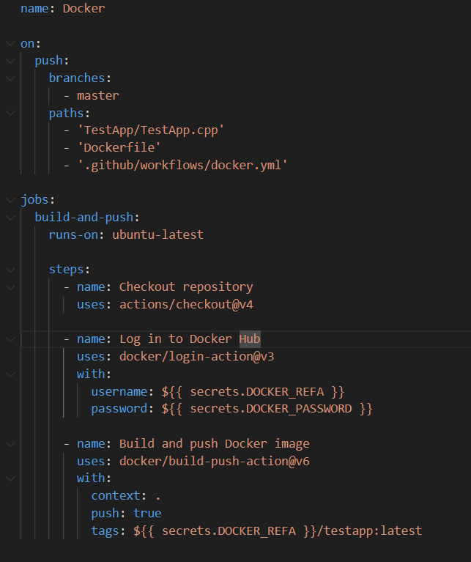

Рисунок 7 – docker.yml



Рисунок 8 – успешное выполнение workflow.

6. Запустить контейнер из любого публичного образа и проверить его работу.

Для выполнения этого задания буду использовать популярный образ nginx (веб-сервер).

Сначала с помощью консольной команды скачаем и запустим контейнер на порте 8081 (порт 8080 занят Jenkins, про который я полностью забыл).



Рисунок 9 – скачивание публичного образа

После скачивания переходим по адресу localgost:8081и радуемся, что всё наконец-то работает без проблем и ошибок.

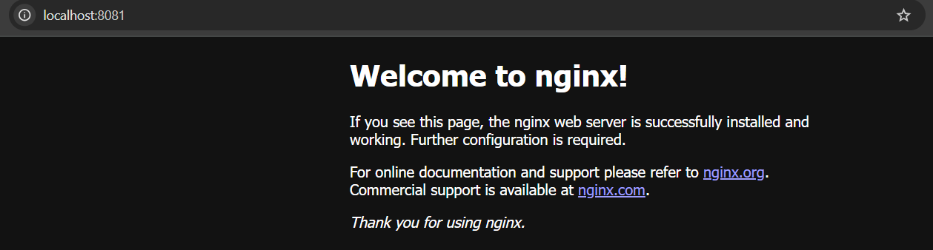

Рисунок 10 – успешная работа публичного образа.